福建省闽华电源股份有限公司
2015年度企业环境报告书
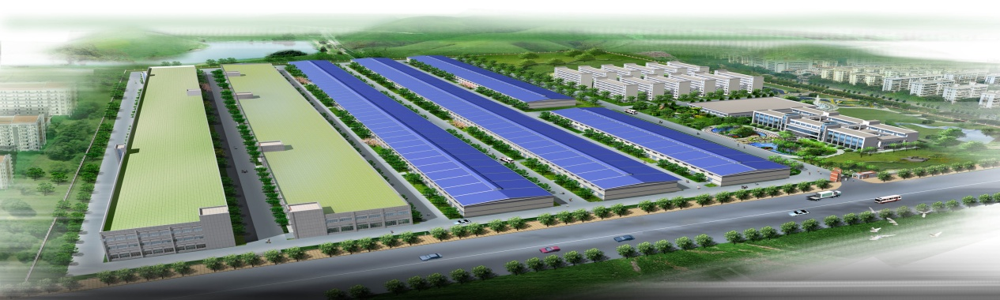
1.企业基本情况
福建省闽华电源股份有限公司创立于1998年，公司位于福建省安溪经济开发区龙桥工业园，占地300亩，建筑面积20万平方米，2015年纳税5000多万元。
公司主要生产高容量密封型免维护无镉铅酸蓄电池及铅酸蓄电池极板。其中包括起动用、动力用、固定用和太阳能风能储能用等各大类型，共600多个规格品种，产品畅销海内外。
公司是“福建省百家重点工业企业”之一，企业规模位居全国同行业前列，其中商品蓄电池极板生产规模全国最大、规格最全、品种最多。公司是我国铅酸蓄电池行业国家标准的主要起草单位，先后通过了ISO9001质量管理体系认证、ISO14001环境管理体系认证、ISO18001职业健康管理体系认证，被评为“福建省质量管理先进企业”。产品通过了欧盟CE、美国UL等一系列国内国际权威认证，是中国电池工业协会认定的十家行业骨干企业之一，还被评为“福建民营企业100强、福建工业300强、福建纳税300强”，闽华商标2012年经国家工商行政总局认定为“中国驰名商标”。
公司以科学发展观为指引，坚持“诚信、拼搏、创新、感恩、共赢”的经营理念，走规范化、精细化管理道路。注重科技创新，通过与著名高校开展产学研合作，有效整合人才、技术、市场等各种资源，提高企业自主创新能力，不断提升企业综合实力。
2. 企业产品及生产工艺介绍
公司主要产品为铅酸蓄电池用极板和各种阀控式密封铅酸蓄电池，极板产品分为重力浇涛式极板、拉网式极板两大类，电池产品分为固定型、免维护、高性能、长寿命型阀控密封式铅酸蓄电池、小型阀控密封式铅酸蓄电池两大类。公司是研发、生产、销售为一体的绿色能源供应商企业。
生产工艺采用微负压厂房、一炉十机集中供铅铸板、全封闭式自动化铅锭输送、铅粒铸造、球磨制造、储存等全自动铅粉制备系统、封闭式合膏、双面涂板、固化干燥、全封闭式化成槽外槽充电、全自动滚切式极板分板、自动包片、铸焊。
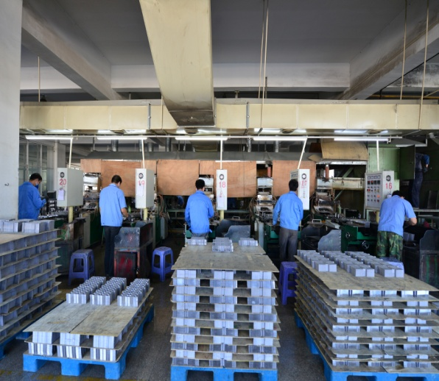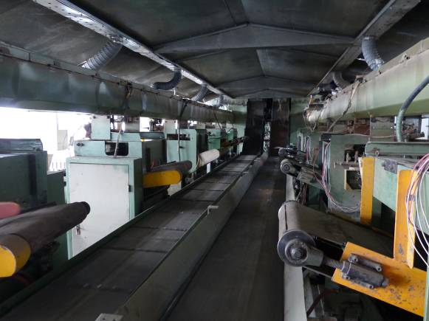
一炉十机集中供铅铸板机
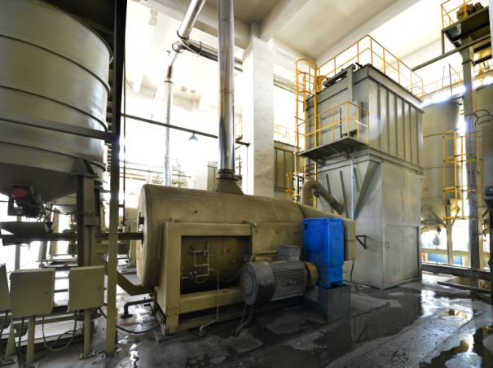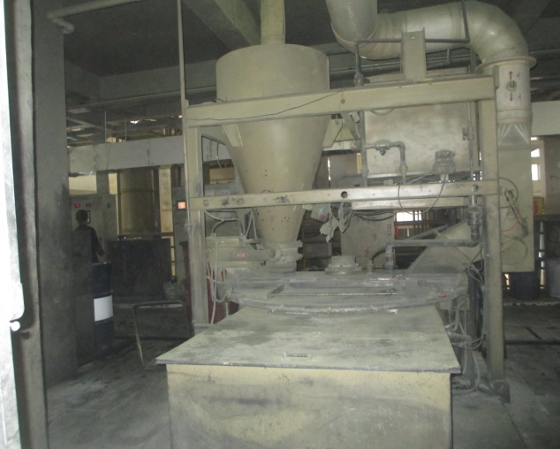
全自动铅粉制备系统 封闭式合膏机
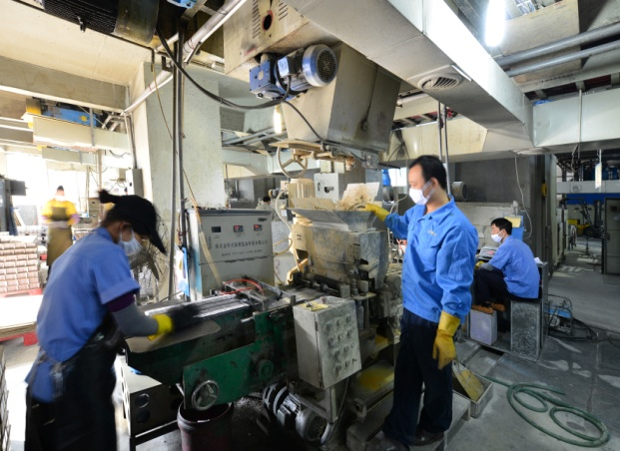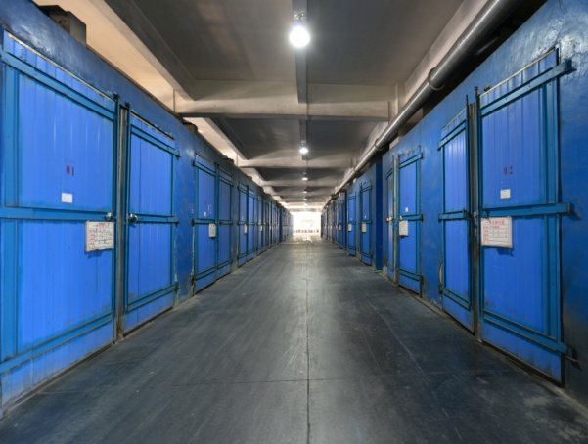
双面涂板机 固化干燥
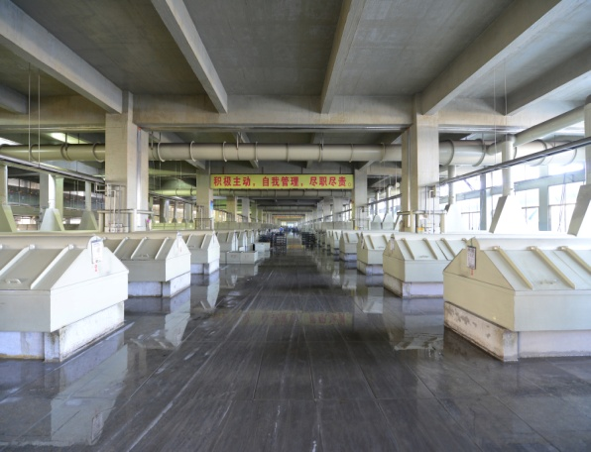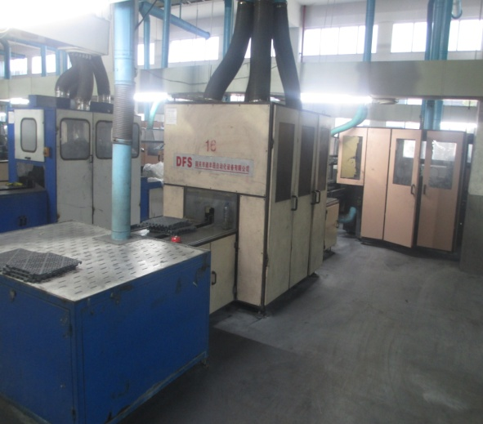
化成槽外槽 全自动滚切式极板分板
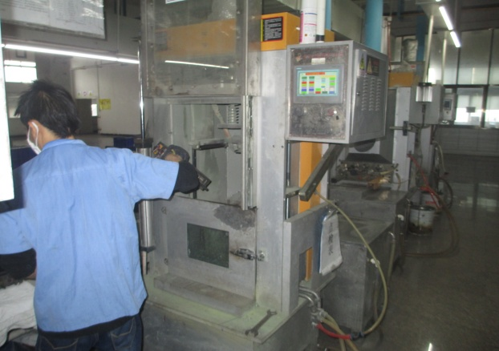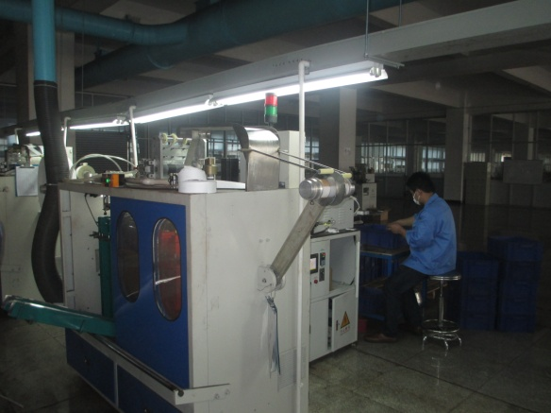
铸焊 自动包片
3公司环保设施介绍
3.1 污水处理设施
采用了多级水清荷中和-混凝-全自动高效斜板沉淀处理工艺和设备处理，严格执行雨污分流、污污分流管网，实现了雨污分流及废水处理达标回用的效果。
为全面提高污水回用率，公司引进了一套采用国际反渗透膜污水处理工艺的中水回用系统，将污水处理后的污水直接回用于生产工艺。同时污水站配备了出水流量在线监测、水质总铅在线监测仪器仪表。全自动的控制功能提升了污水处理厂的现代化管理水平。
3.2 废气治理环保设备
3.2.1铅尘、铅烟处理
采用进口筒式滤材，高效过滤尘粒，定时脉冲自动清理滤筒的除尘处理及360°旋风喷淋净化处理，确保环保设备排放浓度控制在《电池工业污染物国家标准》排放浓度0.5mg/m³以内。
3.2.2酸雾处理
采用物理、化学法两级处理：内装三层多面球填料，逐层以物理捕捉方式沉淀酸雾，同时使用化学中和法，用三套抽药泵高密度喷淋含碱药液，进一步中和酸雾。酸雾净化塔配有自动加药、异常自动报警系统。处理后硫酸雾排放浓度控制在《电池工业污染物国家标准》排放浓度10mg/m³以内。
3.3 危险废物仓库
公司建有一座600平米的危废仓库，地面、墙裙均采用船舶防腐油漆多层粉刷，设有南、北集水池，并专管引至生产污水处理站处理，危险废物严格分类分区摆放。同时，加强车间危废转运、危废转移环节管控，设置入/出库房门，实现装运在库房，环境风险从源头得以有效控制。
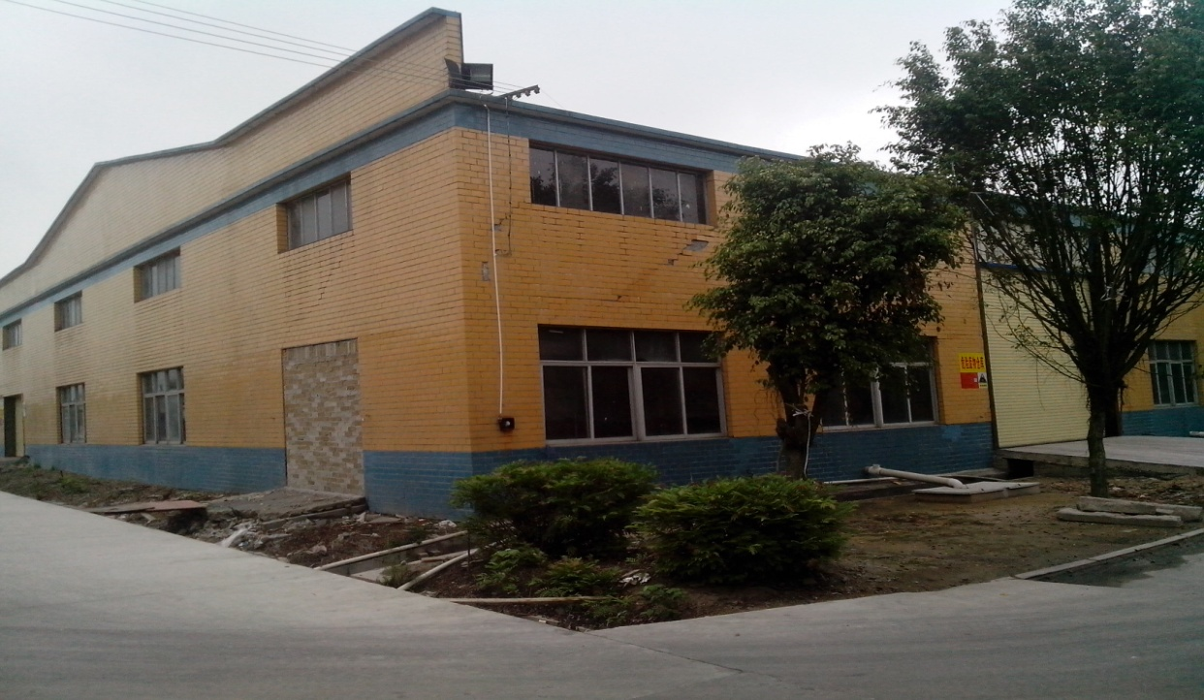

3.4 员工洗衣房、洗浴设施
加强员工职业安全卫生管理，建设了1座可容纳3000名员工洗澡的大澡堂，设有专门的员工通道。
员工上班时路线为：更衣室清洁区（脱下便服和鞋）→更衣室污染区（穿上工作服和鞋）→车间；
就餐时：车间出入口（洗手）→更衣室污染区（脱下工作服和鞋）→更衣室清洁区（穿上便服和鞋）→食堂门口（洗手）→食堂；
下班时：车间出入口（洗手）→更衣室污染区（脱下工作服和鞋）→浴室（洗浴）→更衣室清洁区（穿上便服和鞋）→离厂。

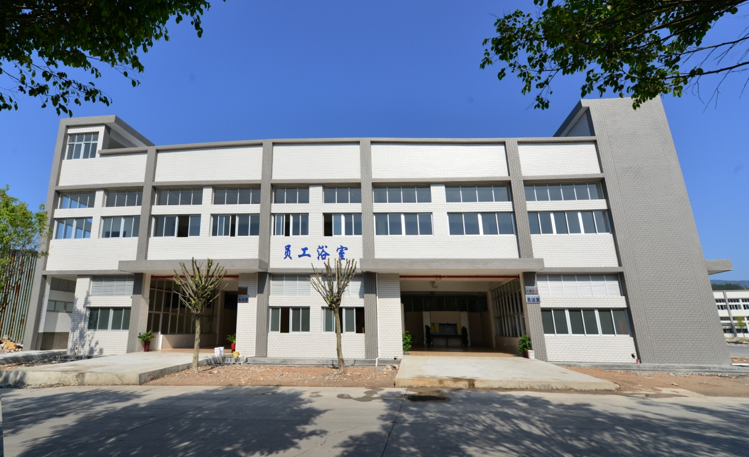
4污染物排放控制情况
2015年公司主要产污环节和治理情况如下：
类别 | 污染  因子 |  | 实际排放值 |  | 处理工艺 |  | 执行标准 |  | 是否  达标
废水 | PH |  | 6.76~8.0 |  | PH自动控制+高效斜板沉淀 |  | （GB30484-2013）《电池工业污染排放标准》 | 6-9 | 达标
 | COD |  | 50-100 mg/l |  |  |  |  | 150 mg/l | 达标
 | 总铅 |  | 0.1-0.3mg/l |  |  |  |  | 0.5 mg/l | 达标
废气 | 铅及其化合物 |  | 0.1-0.3mg/㎥ |  | 铅尘采用沉降+ 滤筒+高效过滤器+ 湿式喷淋；铅烟采用二级湿式除尘等；酸雾采用多面球捕捉+碱雾喷淋 |  |  | 0.5mg/m³ | 达标
 | 酸雾 |  | 1.0-5.0 mg/㎥ |  |  |  |  | 10 mg/㎥ | 达标
噪声 | 《工业企业厂界环境声排放标准》（GB12348—2008）中的2 类标准
固废 | 一般固废 | 生活垃圾 |  | 200吨 |  | 委托环卫部门处置
 |  | 炉渣 |  | 490吨 |  | 外卖制砖
 | 危险固废 |  |  | 541.058吨 |  | 委托华鑫铅业集团有限公司安全处置。严格执行危险固废转移联单处置率100%
5排污费缴纳情况
企业名称 | 缴费年度 | 缴费月份 | 实缴经费  （万元） | 发票号码 | 排污费征收机构
闽华电源 | 2015 | 1-3月 | 3.2088 | 01647314 | 安溪县环境保护局
 |  | 4-6月 | 3.3234 | 01647417 | 安溪县环境保护局
 |  | 7-9月 | 3.2171 | 02977188 | 安溪县环境保护局
 |  | 10-12月 | 3.2346 | 03030977 | 安溪县环境保护局
6清洁生产
公司于2014年通过清洁生产审核评估、清洁生产验收工作，清洁生产水平符合二级水平。同时公司持续开展清洁生产活动，持续节能、降耗、减污、增效奠定基础。
7环保核查
公司结合环保核查实施细则，根据本公司现场实际情况，认真对照细则要求积极主动开展环保核查自查工作，并于2015年率先通过省、市、县环保主管部门备案。
8行业规范条件审查
公司结合铅蓄电池行业规范条件，根据本公司现场实际情况，认真对照条款要求积极主动开展行业规范条件审查工作，并于2015年年底通过工信部组织的专家现场审查。
9环境应急管理
公司根据现场实际编写的突发环境事件应急预案于2014年4月份向环保主管部门备案，并根据预案要求，本年度内结合现场实际组织了危废应急处置两次应急演练。
10人文管理
公司坚持以人为本，致力打造幸福企业、花园式企业。让广大员工安定、安稳的在闽华这大家庭工作、生活。坚持文化治企发展战略，广泛开展了职工文化艺术节等丰富多彩的文体活动，配套桂花园、创办员工广场舞、职工健身房等努力活跃员工的文化生活、精神生活。

